Gonin Flavien

Moteur de jeu – TD5

Partie 3 :

Gestion Vie et Game Over :

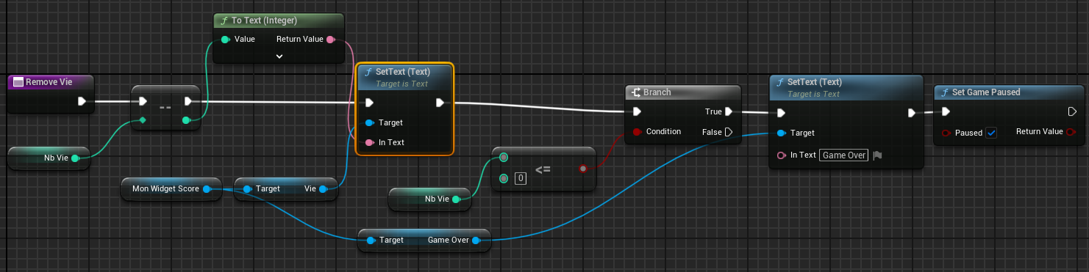

Piece augmentant la taille du personnage :

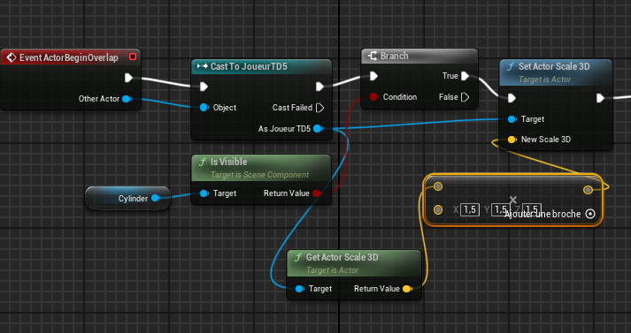

Ennemi :

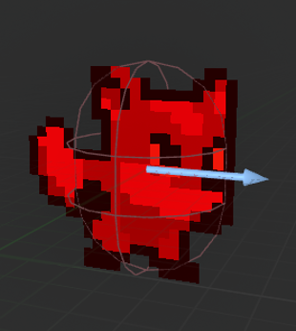

Gestion déplacement :

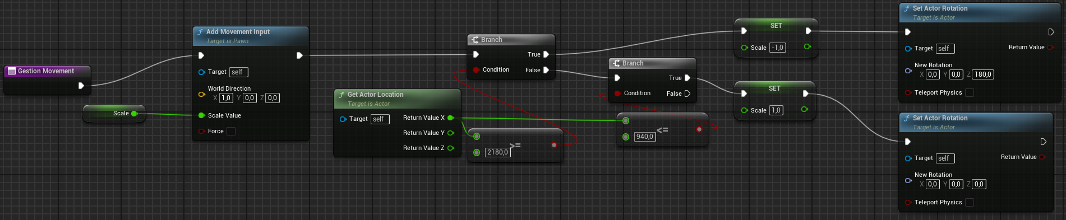

Gestion dégâts :

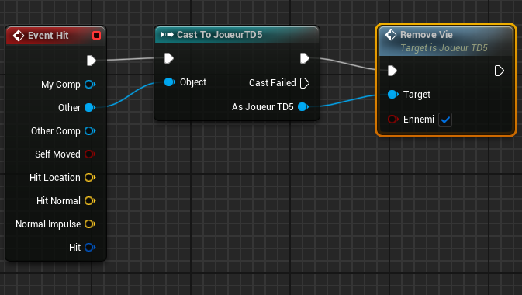

Tuer l’ennemi :

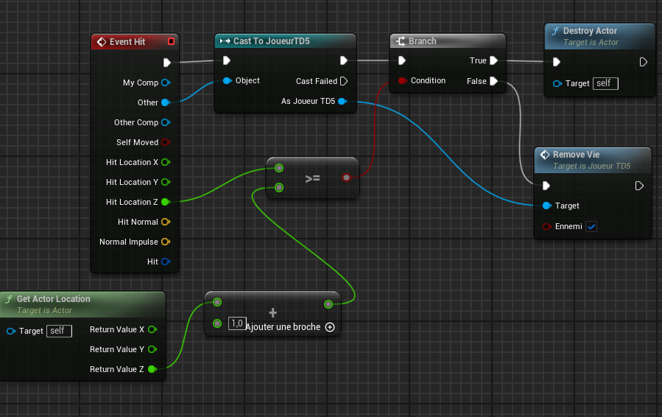

Gestion vulnérabilité joueur :

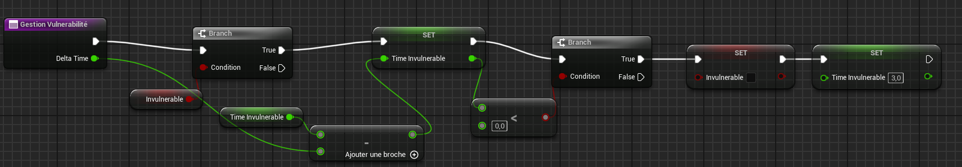

Création d’un allié :

